冤大头澳大利亚，挨了美国“三闷棍”

[有理儿有面](javascript:void(0);)

**有理儿有面**

微信号 youli-youmian

功能介绍 你说是不是

2023-03-15[原文](https://mp.weixin.qq.com/s?__biz=Mzg3MjEyMTYyNg==&mid=2247584703&idx=3&sn=c64fe554f9b0f3141743219065b27b2e&chksm=8bcf4f2b82c7822271fb18ead5528600e300c4ef6013e67e3ba056b6fc304891530220608612&scene=27#wechat_redirect&cpage=117) 发表于

收录于合集

以下文章来源于长安街知事 ，作者刘晓琰



长安街知事

.

提供靠谱的政事分析，解读注意不到的新闻细节，脑补有趣有料的政治常识。一群接近核心的小编，给你提供走心的时政新闻。





**全文共2167字，图片1张，预计阅读时间为6分钟。**

**文章转载自“长安街知事”。**



▼

继在俄乌冲突中被美国趁机改变“能源版图”、吸走制造业的欧洲之后，澳大利亚作为美国盟友中新的“冤大头”，成为了美国印太“棋盘”上的“排头兵”。

当地时间13日17时左右，美国总统拜登、英国首相苏纳克和澳大利亚总理阿尔巴尼斯在美国加州圣迭戈海军基地举行新闻发布会，公布了为澳大利亚配备核潜艇的“四步走”计划：

2023年，澳大利亚军方将融入美英两国的海军、潜艇工业基地。美国增加核动力潜艇对澳大利亚港口的访问，英国从2026年开始增加对澳访问；

2027年初，美国和英国开始将常规核动力潜艇轮换到澳大利亚；

2030年初，美国将向澳大利亚出售三艘弗吉尼亚级潜艇，并在需要的时候再出售最多两艘；

2040年初，英国向澳大利亚交付第一艘SSN-AUKUS核潜艇。

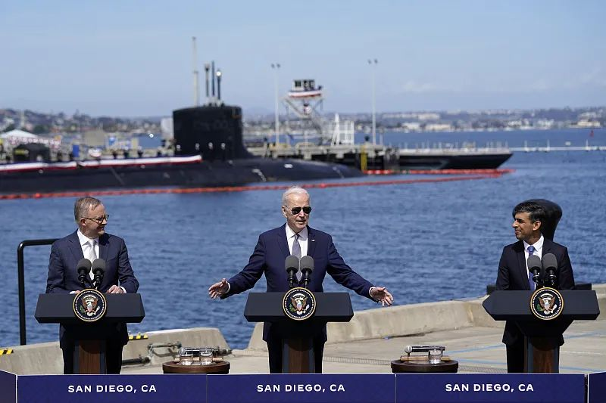

13日，拜登、苏纳克和阿尔巴尼斯在圣迭戈举行新闻发布会。图源：视觉中国

简言之，预计澳大利亚真正能将核潜艇买到手的时间最少也得十几年甚至二十年后了，巨大的时间成本增加了协议的不确定性。

此外，长安街知事（微信ID：Capitalnews） 注意到，相比于美英在遏华目标上的一拍即合，澳大利亚这次明显不够干脆，在核潜艇问题上，默默挨了美国“三闷棍”。

**第一，代价高昂的豪赌。**

根据最新公布的协议，澳大利亚采购核潜艇的费用高于之前的预料。澳大利亚将在30年内将其年度国防开支平均每年提高到国内生产总值的0.15%，整个计划预计将耗资达2680亿至3680亿美元，且大部分由澳政府承担。

就算是家里有矿，也经不住这样大手笔支出，更何况澳大利亚目前经济形势不佳。

包括澳大利亚前防长在内的不少专家认为，在庞大的结构性预算赤字的压力下，老年护理、医疗和国家残疾保险计划方面将被迫做出牺牲。

更严重的是，澳大利亚原有的军事体系也会遭遇较高风险。《悉尼先驱晨报》指出，该计划或会使澳大利亚同一时段运营三种不同类型的潜艇，不仅维护保养费用负担重，还会影响澳大利亚原有的军工行业。

而澳方本想通过购买核潜艇来宣扬在亚太地区的“独立性”，如今却反而更加依赖美国。

澳大利亚作为无核国家，甚至没有国内核电计划。参与核潜艇协定，就意味着必须从美国进口和改装所有核技术，这完全违背了其自身定位。

总的来看，澳大利亚如同被卷入了一场庞氏骗局，耗资巨大的核潜艇计划非但不能保护自身的安全，反而是在维护美国的全球霸权，为该地区和平与稳定埋下了定时炸弹。

**第二，刚刚回温的中澳关系被浇冷水。**

作为全球能源出口大国，澳大利亚的煤炭出口数据不佳。

Kpler船舶追踪数据显示，2023年2月，澳大利亚煤炭出口量2415.85万吨，为连续第二个月下降，环比降10.03%，同比降7.90%。

过去的两年多时间，澳方曾多次释放信息，希望中国恢复对澳煤炭的进口。彭博社14日援引知情人士消息称，中国将允许所有国内企业进口澳大利亚煤炭，这意味着2020年底开始的澳煤“禁令”将就此结束。今年1月开始，四家中国企业已开始从澳大利亚进口煤炭。

在中澳关系出现缓和的当下，澳大利亚向核潜艇协议投入巨额资金，真的值得吗？

澳大利亚国内也出现了不少质疑协定必要性的声音。澳大利亚国立大学国家安全学院专家认为，“中国现在对澳大利亚变得更加友好确实让澳大利亚的处境更加尴尬。尤其在AUKUS中很尴尬。”

一位美国官员表示，美英澳核潜艇计划代表了美国对印太地区的联盟更长期的投资，也是拜登将大西洋盟友与太平洋盟友联系起来的具体战略措施。

拜登在仪式上发表讲话时，虽打着“发展印太伙伴关系”的幌子，但难掩“瞄准中国”“对抗中国的影响力与军事行动”的核心思想。

苏纳克更为直接地迎合美国的话语，宣称中国是“令人担忧的原因之一”。同日，英国发布最新的“外交国防安全政策综合检查报告”，将中国定义为“划时代挑战”。

阿尔巴尼斯并未说明针对中国，但澳核潜艇舰队司令梅德少将宣称，因为中国导致战略环境日益恶化且不稳定，澳大利亚需要自卫。

另据路透社报道，澳大利亚国防部长理查德·马尔斯当地时间14日在媒体吹风会上称，澳方已向包括中国在内的太平洋和东南亚地区国家通报了英美澳三国核潜艇合作计划一事，上周前后打了60多通电话，并表示“中方没有回复”。

**最后，成为引发核扩散和军备竞赛的亚洲先例。**

英国未来将向澳大利亚交付的SSN-AUKUS核潜艇，是由英澳共同生产、运行的新型核动力攻击型潜艇，将以英国设计的艇体为基础，采用美国的尖端科技，由三方共同研发。

值得强调的是，这将是美国自上世纪50 年代与英国共享“核推进技术”之后首次对外输出该项技术。美英澳三国试图钻条约漏洞，通过援引《不扩散核武器条约》第14条“用于非爆炸性军事用途的核裂变材料，如用于舰艇推进”，以免于国际原子能机构（IAEA）的检查和监测。

然而，这事实上已经违反国际核不扩散机制，严重违反《不扩散核武器条约》，马来西亚和印尼都对澳大利亚追求核潜艇的潜在溢出效应表示担忧。

英国《卫报》指出，澳大利亚购买和建造核潜艇的决定是全球主要的核扩散风险，是澳大利亚获得核武器的前兆，会导致更多国家援引这一先例以免受国际监督，加剧世界范围的核扩散。

在3月14日的中国外交部例行记者会上，发言人汪文斌强调，亚太是世界上最具活力、增长最快的地区，这一局面弥足珍贵。中方敦促三国倾听国际社会和地区国家的呼声，摒弃陈旧的冷战零和思维和狭隘的地缘政治理念，切实履行国际义务，不要做破坏地区和世界和平稳定的事。

**图片源自网络**





**关注公众号：**

**有理儿有面**

**理   性｜   揭   秘｜   探   讨**





### 精选留言

用户设置不下载评论